
海南省2022年初中学业水平考试
道德与法治
（全卷满分100分，考试时间60分钟）
一、选择题（下列各题的备选答案中，只有一项最符合题意。每小题3分，共48分）
1. “青春是天上的一颗流星，虽然美丽却瞬间逝去；青春是幸福留下的阵阵香气，想要珍惜它已离去。”诗句告诉我们( )
A. 青春是热烈奔放的，要我行我素，张扬个性
B. 青春是充满烦恼的，要自我调节，化解矛盾
C. 青春是美好短暂的，要不负韶华，努力奋斗
D. 青春是多姿多彩的，要不留遗憾，尽情享乐
【答案】C
【解析】
【详解】本题考查对青春的认识。
C：材料中，青春是瞬间逝去；青春是幸福留下的阵阵香气，这说明青春是美好短暂的，要不负韶华，努力奋斗，故C正确；
A：青春不能要我行我素，故排除A；
B：材料未涉及化解矛盾，故排除B；
D：青春不能尽情享乐，要努力奋斗，故排除D；
故本题选C。
2. 2022年国际禁毒日来临之际，海南省中小学校陆续开展了形式多样的禁毒宣传教育活动。远离毒品，青少年应该( )
①远离有害物质，不滥用药物 ②不随意接受陌生人的食品
③学习禁毒知识，接受禁毒教育 ④拒绝接受他人提供的帮助
A. ①②③ B. ①②④ C. ①③④ D. ②③④
【答案】A
【解析】
【详解】本题考查拒绝不良诱惑。
①②③：毒品是不良诱惑。我们要拒绝毒品。远离有害物质，不滥用药物；不随意接受陌生人食品；学习禁毒知识，接受禁毒教育，故①②③正确；
④：拒绝接受他人的帮助，说法绝对，故排除④；
故本题选A。
3. 下图提供了15周岁的李某因违法而受到法律惩处的相关信息。据此，可以推断李某的违法行为是( )
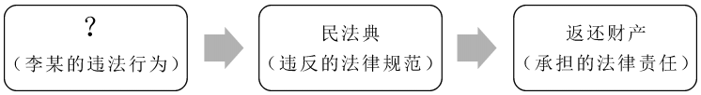
A. 谎报险情，扰乱治安 B. 捡到钱包，拒绝归还
C. 殴打他人，致其死亡 D. 伙同他人，拦路抢劫
【答案】B
【解析】
【详解】本题考查违法行。
B：题干中触犯民法典，承担返还财产的法律责任，推断是民事违法行为，分析选项，捡到钱包，拒绝归还，符合题意，故B正确；
A：谎报险情，扰乱治安是行政违法行为，故排除A；
C：殴打他人，致其死亡具有严重的社会危害性，是刑事违法行为，故排除C；
D：伙同他人，拦路抢劫，这是刑事违法行为，故排除D；
故本题选B。
4. 临近考试，努力学习的小红感到紧张、焦虑，们她转念一想：凡事尽力就好，不必苛求自己，心情逐渐平静下来。下列调节情绪的方法与小红的做法类似的是( )
A. 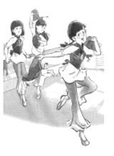 B. 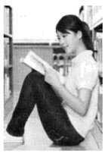
C. 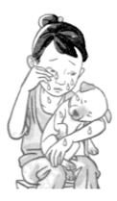 D. 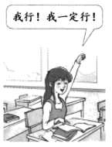
【答案】D
【解析】
【详解】本题考查情绪调节的方法。
D：努力学习的小红感到紧张、焦虑，但她转念一想：凡事尽力就好，不必苛求自己，心情逐渐平静下来。这属于自我暗示的情绪调节方法，分析选项，“我行！我一定行！”属于自我暗示。故D正确；
A：选项是通过合理宣泄来缓解情绪，不符合题意，故排除A；
B：选项是通过转移注意缓解情绪，不符合题意，故排除B；
C：选项是通过合理宣泄缓解情绪，不符合题意，故排除C；
故本题选D。
5. “投我以木瓜，报之以琼琚。匪报也，永以为好也。”诗句体现了( )
A. 友谊不是一成不变的 B. 友谊会带来困扰，增添烦恼
C. 竞争并不必然伤害友谊 D. 友谊是平等的、双向的
【答案】D
【解析】
【详解】本题考查对友谊的认识。
ABC：友谊不是一成不变的、友谊会带来困扰，增添烦恼、竞争并不必然伤害友谊观点岁正确，但在题文中没有体现，故排除ABC；
D：依据教材知识，题文中观点的意思是你将木瓜投赠我，我拿琼琚作回报，不是为了答谢你，珍重情意永相好。表明友谊是平等的双向的，故D说法正确；
故本题选D。
6. 手机已深度渗透和影响着青少年的学习生活，一些控制力不强的青少年被“俘虏”，严重损害身心健康。要走出“手机控”，青少年应( )
①拒绝使用手机，自觉远离网络 ②两耳不闻窗外事，一心只读圣贤书
③控制上网时间，促进现实交往 ④提高媒介素养，学会“信息节食”
A. ①② B. ①③ C. ②④ D. ③④
【答案】D
【解析】
【详解】本题考查理性参与网络生活。
③④：网络是把双刃剑，我们要合理利用网络。材料中，一些控制力不强的青少年被“俘虏”，严重损害身心健康。要走出“手机控”，青少年应控制上网时间，促进现实交往；提高媒介素养，学会“信息节食”，故③④正确；
①：拒绝使用手机，远离网络，说法绝对，忽略了手机网络的积极作用，故排除①；
②：两耳不闻窗外事，一心只读圣贤书，这是对社会的冷漠，不符合题意，故排除②；
故本题选D。
7. 2022年2月6日，中国女足在落后两球的不利情况下连扳三球，以3：2击败韩国队，第九次获得亚洲杯冠军。这启发我们( )
①集体荣誉是集体成员共同奋斗的结果 ②及时调整自己，正确对待挫折
③有了共同目标，集体就能够获得成功 ④美好集体是民主的、公正的
A. ①② B. ①③ C. ②④ D. ③④
【答案】A
【解析】
【详解】本题考查集体荣誉、正确对待挫折。
①②：中国女足在落后两球的不利情况下连扳三球，以3：2击败韩国队，发挥了集体团结的力量，启发我们集体荣誉是集体成员共同奋斗的结果，要及时调整自己，正确对待挫折，①②说法正确；
③：“就能”说法太绝对；
④：说法正确，但与题干无关，应排除；
故本题选A。
8. 焦裕禄儿子曾在看戏时，告诉售票员“焦裕禄是我爸爸”，没有买票就进去了。焦裕禄得知后，心平气和地教育儿子不能搞特殊“看白戏”，并立即拿出钱要他到戏院补票。从这件事情中我们感受到( )
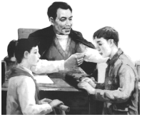
①真切的慈父关怀 ②良好的家风家教
③平等的家庭氛围 ④频发的亲子冲突
A. ①②③ B. ①②④
C. ①③④ D. ②③④
【答案】A
【解析】
【详解】本题考查构建和谐家庭。
①②③：每个家庭成员都要为构建和谐家庭做出自己的贡献。题干中，焦裕禄得知后，心平气和地教育儿子不能搞特殊“看白戏”。这可以看出真切的慈父关怀 ，良好的家风家教，平等的家庭氛围，故①②③正确；
④：材料未涉及频发的亲子冲突，故排除④；
故本题选A。
9. 公民权利受到侵害，要依照法定程序维护权利。以下维权方式正确的是( )
A. 知识产权受到侵犯，向公安机关起诉
B. 发生合同纠纷，向仲裁机构申请仲裁
C. 商家怀疑商品被偷，对顾客强行搜身
D. 受到同学欺负，纠集他人将对方打伤
【答案】B
【解析】
【详解】本题考查依法维权。
B：公民权利受到侵害，要依照法定程序维护权利，发生合同纠纷时，可以向仲裁机构申请仲裁，B说法正确；
A：错误，知识产权受到侵犯，向人民法院起诉；
C：错误，对顾客强行搜身的做法侵犯他人的人身自由权；
D：错误，纠集他人将对方打伤侵犯他人的生命健康权；
故本题选B。
10. 班级要以“崇尚法治精神”为主题制作黑板报，小兰负责“践行平等”板块内容的编写。以下她搜集的素材适合入选的是( )
A. 公交车上设有“老弱病戏孕”爱心专座
B. 中学生到革命传统教育基地参加研学活动
C. 解放军战士不畏严寒酷暑，守卫祖国边疆
D. 同学们利用节假日到街头清除小广告
【答案】A
【解析】
【详解】本题考查践行平等。
A：平等是人类不断追求的目标。平等包括同等情况同等对待、不同情况差别对待。分析选项，公交车上设有“老弱病戏孕”爱心专座，符合不同情况差别对待，故A正确；
B：参加研学活动，是亲社会的表现，故排除B；
C：解放军战士不畏严寒酷暑，守卫祖国边疆，这是爱国敬业的表现，故排除C；
D：到街头清除小广告，这是服务社会的表现，故排除D；
故本题选A。
11. 阅读漫画《刷分控评》，下列说法不正确的是( )
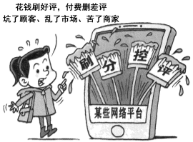
A. 刷分控评涉嫌违法，点评乱象需综合治理
B. 刷分控评能够为商家带来持久的经济效益
C. 商家、平台和消费者应携手共建健康“点评生态”
D. 商家应该诚信经营，塑造良好的形象和信誉
【答案】B
【解析】
【详解】本题考查诚信的相关知识。
ACD：诚信是企业无形的资产。刷分控评涉嫌违法，点评乱象需综合治理；商家、平台和消费者应携手共建健康“点评生态”；商家应该诚信经营，塑造良好的形象和信誉，故ACD正确；
B：刷分控评不能为商家带来持久的经济效益，故B错误；
本题是逆向选择题，故本题选B。
12. 夯实国家治理根基，必须健全基层群众自治制度。关于这项制度理解正确的是( )
A. 涉及居民切身利益的重要事务，由居委会干部讨论决定
B. 村委会成员由村民直接选举产生，并代表村民依法行政
C. 村党支部书记制定村规民约，规范村委会和村民的行为
D. 实行基层群众自治，有利于人民群众直接行使民主权利
【答案】D
【解析】
【详解】本题考查基层群众自治制度。
D：基层群众自治制度是我国的基本政治制度，实行基层群众自治制度，发展基层民主，是社会主义民主政治建设的基础，有利于人民群众直接行使民主权利，D说法正确；
A：错误，涉及居民切身利益的重要事务，由村民委员会讨论决定；
B：错误，村委会成员不是基层群众自治组织；
C：错误，村规民约是村民共同制定的，规范村委会和村民的行为；
故本题选D。
13. 根据表格中信息的提示，下列表述不正确的是( )
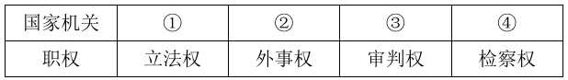
A. ①和②都具有任免权 B. ①②③④都实行民主集中制的原则
C. ②③④的权力都来自① D. ①在国家机构中居于主导地位
【答案】C
【解析】
【详解】本题考查国家机关的职权。
ABD：国家权力机关拥有立法权，国家主席拥有外事权，这两个机关都具有任免权。人民法院拥有审判权，人民检察院拥有检察权。其它国家机关由国家权力机关产生，对其负责，受其监督。国家权力机关在国家机构中居于主导地位，国家权力都实行民主集中制的原则。ABD说法正确，不符合题意；
C：错误，②③④的权力都来自人民，符合题意；
故本题选C。
14. 2021 年通过的《中华人民共和国海南自由贸易港法》为海南自由贸易港建设提供立法引领和法律保障。这部法律( )
①与宪法都是治理国家的重器 ②与民法典具有不同的法律特征
③与刑法具有相同的法律规定 ④与未成年人保护法具有相同的立法基础
.
A. ①③ B. ①④ C. ②③ D. ②④
【答案】B
【解析】
【详解】本题考查宪法地位。
①④：宪法是国家的根本大法，具有最高的法律地位，是普通法律的立法基础和立法依据。《中华人民共和国海南自由贸易港法》和《未成年人保护法》的立法依据都是宪法，《中华人民共和国海南自由贸易港法》与宪法都是治理国家的重器，①④说法正确；
②：错误，《中华人民共和国海南自由贸易港法》与民法典具有相同的法律特征；
③：错误，刑法是规定什么行为是犯罪，以及对犯罪应当处什么样的刑罚的法律；
故本题选B。
15. 2022年4月23日，第十四届海南书香节暨2022年海南全民阅读活动启动。开展这项活动，有助于( )
①全民养成良好的阅读习惯 ②全社会形成浓厚的文化氛围
③全面继承和发展中华传统文化 ④坚定文化自信，延续文化血脉
A. ①②③ B. ①②④ C. ①③④ D. ②③④
【答案】B
【解析】
【详解】本题考查中华文化。
①②④：依据教材知识，海南开展全民阅读活动，有助于民养成良好的阅读习惯 ；全社会形成浓厚的文化氛围；坚定文化自信，延续文化血脉，故①②④说法正确；
③：我们要继承和发展中华优秀传统文化，故③说法错误；
故本题选B。
16. 国家主席习近平在博鳌亚洲论坛2022年年会开幕式上指出，中国将始终不渝坚持走和平发展道路，始终做世界和平的建设者、全球发展的贡献者、国际秩序的维护者。对此理解不正确的是
A. 中国坚持永远做维护世界和平的坚定力量
B. 中国与世界各国分享发展机遇，共享发展成果
C. 中国发展面临的困难和挑战已得到稳妥处理与解决
D. 中国担当向世界展现了大国风范，显示了中国智慧
【答案】C
【解析】
【详解】本题考查世界舞台上的中国。
ABD：我国是负责任的大国，积极承担国际责任。题干中显示了中国的担当，依据教材知识，中国坚持永远做维护世界和平的坚定力量；中国与世界各国分享发展机遇，共享发展成果；中国担当向世界展现了大国风范，显示了中国智慧，故ABD正确；
C：中国发展面临的困难和挑战还未得到稳妥处理与解决，故排除C；
本题逆向选择题，故本题选C。
二、简答题（共9分）
17. 今年秋季学期起，劳动课将正式成为中小学的一门独立课程。经走访发现，海南不少学校已经开展烧饭做菜、家用器具维护、插花种植、清洁等课程。
请回答下列问题：
（1）请列举一项你擅长的家务劳动。
（2）请从“我对谁负贵”的角度，结合自己的亲身体验，说明做这项家务劳动的意义。
【答案】（1）示例：做饭。
（2）答案要点：①对自己负责的角度：有利于培养独立生活的能力，使自己的潜能得到充分挖掘和发挥。
②对他人负责的角度：有利于减轻家长负担，体验对家人负责的快乐和幸福。
【解析】
【小问1详解】
本题考查擅长的家务劳动，属于开放性试题 ，解析略。
【小问2详解】
本题考查擅长的家务劳动的意义，属于开放性试题 ，解析略。
三、辨析题（共12分）
18. 为加强青少年普法教育，某校初二（1）班召开了“预防未成年人违法犯罪”的主题班会。班会上，小明认为：“一个人不违法就不会犯罪，不犯罪就不用承担法律责任；未成年人即使犯罪，也不需要承担法律责任。”
请你对小明的观点进行辨析。
【答案】这个观点是片面的。
（1）违法行为是指违反法律、法规的规定，危害社会的行为。
（2）根据违反法律的类别，违法行为分为民事违法行为、行政违法行为和刑事违法行为。刑事违法行为是违法行为中最严重的一种，就是我们常说的犯罪。
（3）公民只要违反了法律，无论是一般违法还是犯罪，都要承担相应的法律责任。
（4）尽管法律规定人到了一定年龄实行严重危害社会行为才可能构成犯罪，但并不意味着未成年人实施犯罪行为也不要紧。任何人的犯罪行为都应当受到法律的制裁。所以，一个人不违法就不会犯罪，但是只要违法就必须要承担法律责任。我们应增强法治观念，依法自律，做一个自觉守法的人。
【解析】
【分析】考点考查： 违法行为及其分类、预防违法犯罪
能力考查：调动和运用所学知识分析问题的能力
核心素养：法治观念
【详解】第一步：读题，提炼辩题。
观点：一个人不违法就不会犯罪，不犯罪就不用承担法律责任；未成年人即使犯罪，也不需要承担法律责任。
第二步：根据所学知识和材料信息，判断观点片面。
论据①：违法行为含义+违法行为分类。
论据②：法不可违+预防违法犯罪的要求。
第三步：整合信息，组织答案。
四、材料分析题（共17分）
19. 材料一 海南省PM2s年平均浓度变化图（数据来源：《海南日报》2022年4月8日，《今日海南》2021年10月刊）
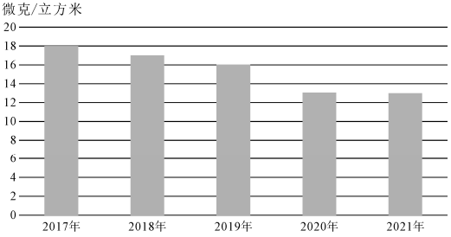
（注：PM2s是指肉眼看不见、漂浮在空气中的细颗粒物，也称可入肺颗粒物。这些细颗粒物会直接影响空气质量的好坏。）
材料二 党的十八大以来，习近平总书记对海南生态文明建设提出一系列要求。2022年4月10日至13日，习近平总书记在海南考察时强调，海南要坚持生态立省不动摇，把生态文明建设作为重中之重。海南省遵循习近平生态文明思想，充分利用好中央赋予的先行先试的政策；制（修）订多项涉及生态文明领域的省级地方性法规，坚持将生态环境保护纳入法治化的轨道；谋划构建全域旅游大格局，把生态资本转化为发展资本，让越来越多的老百姓吃上了“旅游饭”，日子越过越红火。一项项卓有成效的海南实践。为全国提供了可复制可推广可操作的经验做法。
阅读材料，回答问题：
（1）材料一的数据变化反映了什么？
（2）海南生态文明建设给我们的生活带来了很多变化。请列举两例。
（3）结合材料二，运用所学知识，分析海南生态文明建设有哪些实践经验？
【答案】（1）①材料一的数据变化反映了2017-2021年海南省PM2s年平均浓度在逐年下降。
②说明了海南大气污染防治取得显著成效，空气质量进一步改善。
（2）示例：
①学习了垃圾分类的知识，培养了垃圾分类的好习惯。
②家乡河流上的生活垃圾变少，河水变得清澈。
（3）①遵循习近平生态文明思想，利用好中央赋予的政策说明坚持中国共产党的领导，坚持绿色发展理念。
②坚持将生态环境保护纳入法治化轨道说明坚持走法治道路，实行最严格的生态环境保护制度。
③把生态资本转化为发展资本说明坚持绿色惠民，处理好经济发展与生态环境保护的关系。
【解析】
【分析】考点考查：生态文明建设、法治、党的领导的相关知识
能力考查：调动和运用知识、描述和阐述事物
核心素养：国家意识
【小问1详解】
第一步：审设问，明确主体、作答范围及作答角度。
本题的设问主体为国家， 需要运用环境现状的有关知识，从措施类习题的角度进行作答。
第二步：审材料，提取关键词，链接教材知识。
关键词：海南省PM2s年平均浓度变化图→PM2s年平均浓度在逐年下降；海南大气污染防治取得显著成效。
第三步：整合信息，组织答案。
【小问2详解】
本题考查生态建设成就，可依据教材知识作答。
【小问3详解】
第一步：审设问，明确主体、作答范围及作答角度。
本题的设问主体为国家， 需要运用党的领导、法治、绿色的有关知识，从措施类习题的角度进行作答。
第二步：审材料，提取关键词，链接教材知识。
关键词①：遵循习近平生态文明思想，利用好中央赋予的政策→坚持中国共产党的领导，坚持绿色发展理念。
关键词②：坚持将生态环境保护纳入法治化轨道→坚持走法治道路。
关键词③：把生态资本转化为发展资本→坚持绿色惠民，处理好经济发展与生态环境保护的关系。
第三步：整合信息，组织答案。
20. 习近平总书记在庆祝中国共产主义青年团成立100周年大会上的重要讲话，在同学们中引发热烈反响。校团委将组织学生代表开展学习习近平总书记重要讲话的座谈会，你将在座谈会上分享自己的学习心得。请你根据下表中“交流分字提示”，完成相应的“交流分享要点”。
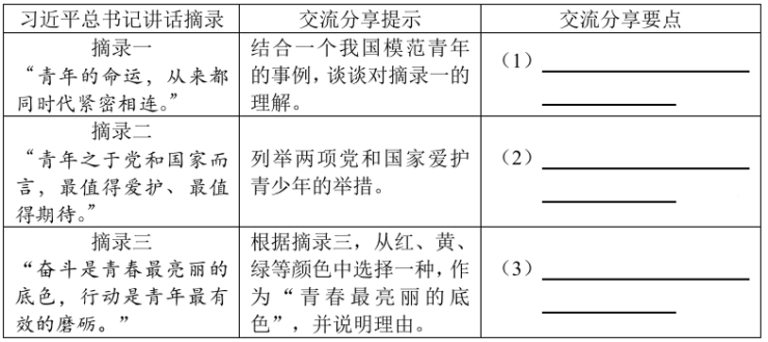

【答案】（1）①海南青年邱瑞麟扎根山区，始终身处脱贫攻坚、乡村振兴的最前沿，为落实乡村振兴战略做出积极贡献。
②邱瑞麟的事例说明，青年一代有理想、有本领、有担当，国家就有前途，民族就有希望。
（2）①修订未成年人保护法，给予未成年人特殊保护；
②国家对特殊困难地区实施农村义务教育学生营养改善计划；
（3）红色象征革命胜利，寓意青年要继承革命精神，为实现国家的繁荣富强而不懈奋斗。
【解析】
【分析】考点考查：未成年人的保护、少年担当相关知识
能力考查：调动和运用知识、描述和阐述事物
核心素养：政治认同、道德修养
【详解】（1）第一步：审设问，明确主体、作答范围及作答角度。
本题的设问主体为公民， 需要运用少年担当的有关知识，从措施类习题的角度进行作答。
第二步：审材料，提取关键词，链接教材知识
关键词：青年的命运从来都是同时代紧密相连→海南青年邱瑞麟的事迹+青年一代有理想、有本领、有担当，国家就有前途，民族就有希望。
第三步：整合信息，组织答案。
（2）第一步：审设问，明确主体、作答范围及作答角度。
本题设问主体为国家， 需要运用未成年人的保护的有关知识，从措施类习题的角度进行作答。
第二步：审材料，提取关键词，链接教材知识。
关键词：党和国家保护青少年的措施→修订未成年人保护法、国家对特殊困难地区实施农村义务教育学生营养改善计划等。
第三步：整合信息，组织答案。
（3）第一步：审设问，明确主体、作答范围及作答角度。
本题的设问主体为公民个人， 需要运用少年担当的有关知识，从措施类习题的角度进行作答。
第二步：审材料，提取关键词，链接教材知识。
关键词：青春的底色→红色象征革命胜利+寓意青年要继承革命精神，为实现国家的繁荣富强而不懈奋斗。
第三步：整合信息，组织答案。

